OFFRE D’ALTERNANCE – Technicien(ne) de laboratoire

ALT - STAG-22-0012

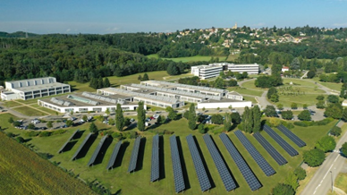
Holcim bâtit le progrès pour les hommes et pour la planète. En tant que leader mondial des solutions de construction innovantes et durables, Holcim permet la création de villes plus vertes, d’infrastructures plus intelligentes et l’amélioration du niveau de vie dans le monde. En plaçant le développement durable au cœur de sa stratégie, Holcim est engagé pour devenir une entreprise « Net Zéro », qui place ses collaborateurs et les communautés auxquelles ils appartiennent au cœur de sa réussite.

Encourageant le développement de l’économie circulaire, l’entreprise est l’un des leaders mondiaux du recyclage pour construire plus avec moins. Holcim s’appuie sur un portefeuille de marques réputées à travers le monde dédiées au secteur du bâtiment, avec notamment ACC, Aggregate Industries, Ambuja Cement, Disensa, Firestone Building Products, Geocycle, Holcim et Lafarge.

Contexte & Missions

Vos missions en tant qu’alternant Holcim :
- Préparation formules
- Réalisations gachées bétons/mortiers
- Essais conventionnels béton/mortier/granulats

Attention : La liste des missions n’est pas exhaustive et pourra évoluer selon le profil du candidat.

Profil

- Diplôme.s recherché.s : Bac + 2, CQP technicien de laboratoire béton granulats
- Compétences recherchées :
  - Rigueur et organisation : travail en laboratoire
  - Capacité d’intégration dans une équipe déjà constituée
  - Application des modes opératoires et des processus en vigueur y compris en sécurité
Lieu et dates

- Lieu : Holcim Innovation Center, 95, rue du Montmurier, 38291 St-Quentin-Fallavier (France), à environ 30 km à l’est de Lyon (accès possible par transports en commun).
- Durée alternance souhaitée : 1 an
- Date de début souhaitée : 01/09/2022

Contact

Vous voulez rejoindre une équipe dynamique au sein d’un groupe international ? Postulez maintenant !

Merci de renseigner la référence suivante : ALT - STAG-22-0012
Envoi de votre dossier de candidature (CV + LM) à l’adresse formation.site.ida.tech@holcim.com

